Тема урока: «Работа с геометрическими формами. Применение тона»
Ребята, прежде чем вы приступите к выполнению задания хочу предложить вам выполнить упражнение на заполнение форм штриховкой. Затем рассмотреть картинки с изображением видов штрихов.
Итак, упражнение: «Заполнение штрихом простых геометрических форм».
Вам понадобится:
- остро отточенный простой карандаш (НВ, В или 2В на выбор),
- ластик,
- бумага А4
Выполнение:
Этап 1
Прикрепите лист А4 на вертикальную поверхность, карандаш возьмите «за хвостик». Нарисуйте ряд небольших квадратов, примерно 3×3 сантиметра. Старайтесь, чтобы квадраты были одинаковыми по размеру, находились на одном расстоянии друг относительно друга. Ниже нарисуйте ряд кругов примерно такого же размера. Чередуйте ряды, стараясь получать ровные столбики фигур.

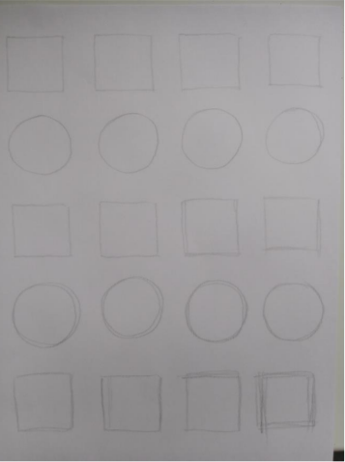
Этап 2
Уточните фигуры, уберите ластиком «лишние» линии, оставив контур. Штрихи накладываем раздельно, один рядом с другим от одного контура к другому в пределах формы, не выходя за контур. Когда наносите штрихи, отрывайте карандаш от бумаги после каждого штриха.
1 столбик: штрих проводим вертикально
2 столбик: штрих проводим горизонтально
3 столбик: штрих проводим под произвольным углом

4 столбик: штрих проводим под произвольным углом

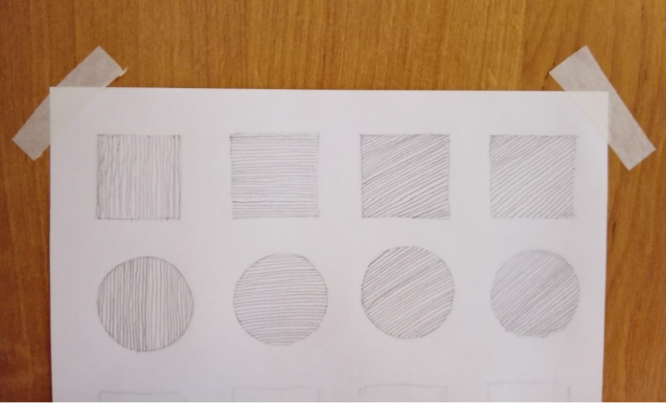

Далее рассмотрите примеры штриховки:

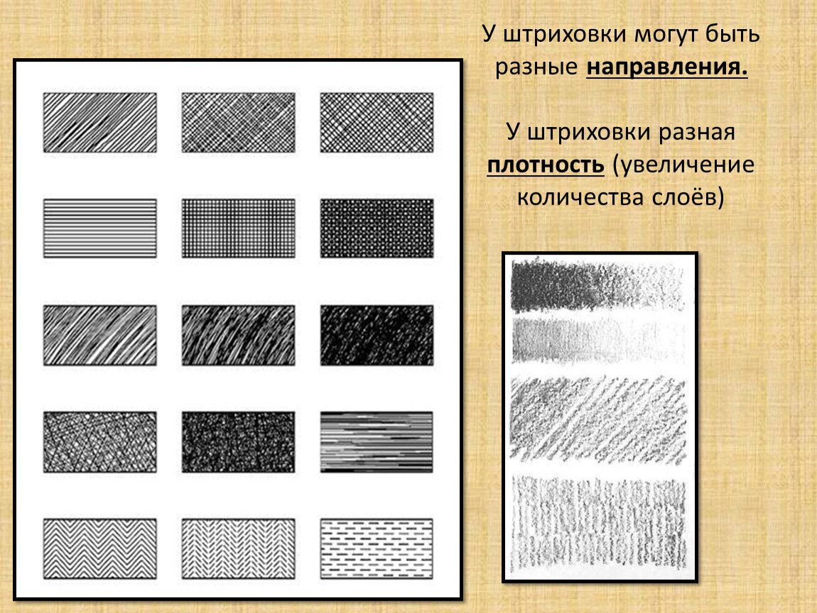
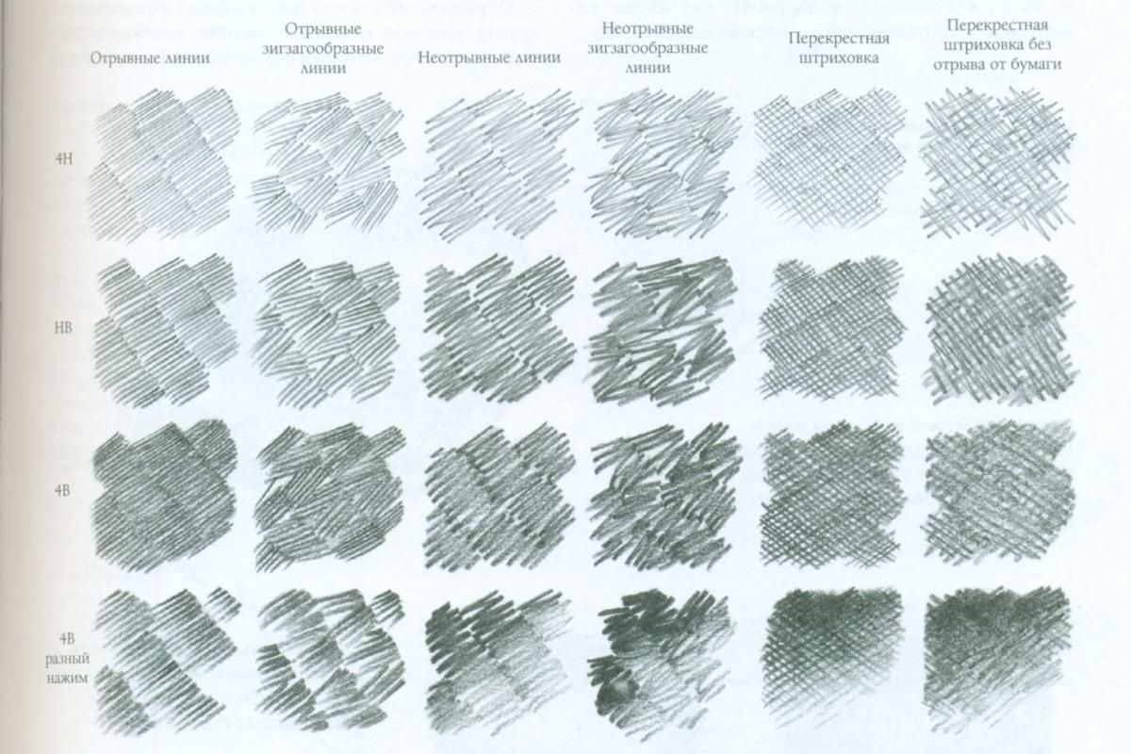

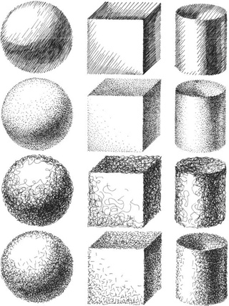
После того как вы завершите упражнение, можете приступить к выполнению, творческого задания: выполнить зарисовки с натуры плоских форм (например, пуговицы, печенье, листья растений и т. д.). Выполнить нужно на половине листа формата А4 простым карандашом, применяя штриховку.
Примеры просмотрите ниже. Желаю успехов!
